Установка блок-подшипника CRF-41.24482.

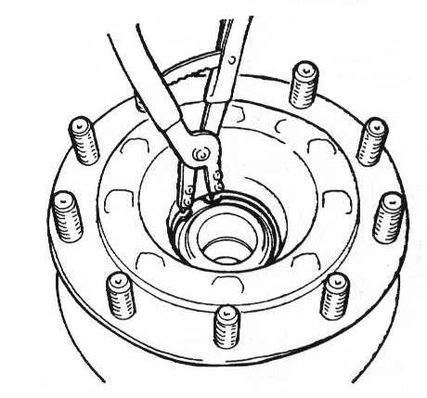

- Снимите стопорное кольцо подшипника колеса с помощью съёмника для пружинных стопорных колец (Рис. 1).

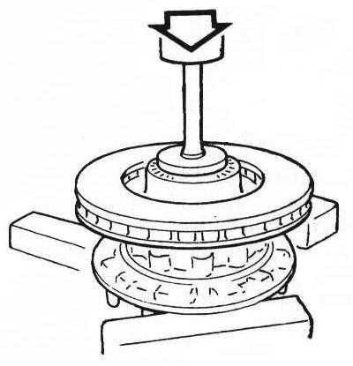

Рис. 1.

- Установите ступицу в пресс. Ступица должна опираться в трех точках, но не на болты крепления колес. Выпрессуйте узел подшипников с помощью оправки. Сохраните импульсное колесо, если автомобиль оснащен системой АБС (Рис. 2).

Рис. 2.

ВАЖНОЕ ПРИМЕЧАНИЕ! Тщательно зачистить посадочную поверхность внутри ступицы.

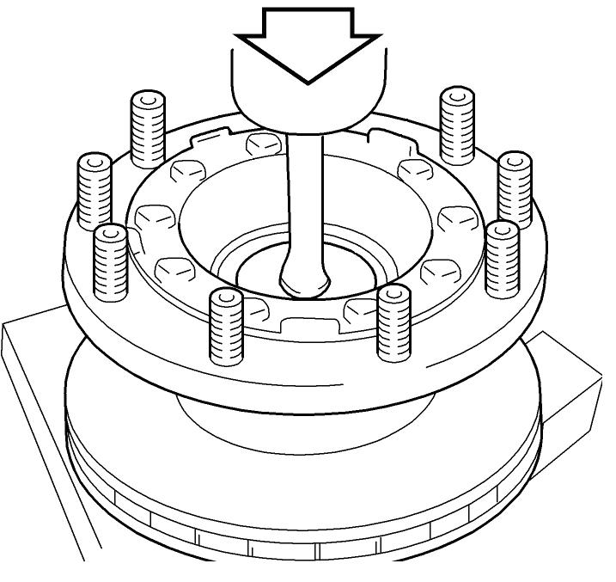

- Подставьте опору под тормозной диск, чтобы ступица не опустилась вниз. Установите подшипник в ступицу. Если подшипник установлен правильно, то он должен слегка выступать за нижнюю часть ступицы.
- Запрессуйте подшипник с помощью оправки (Рис. 3).

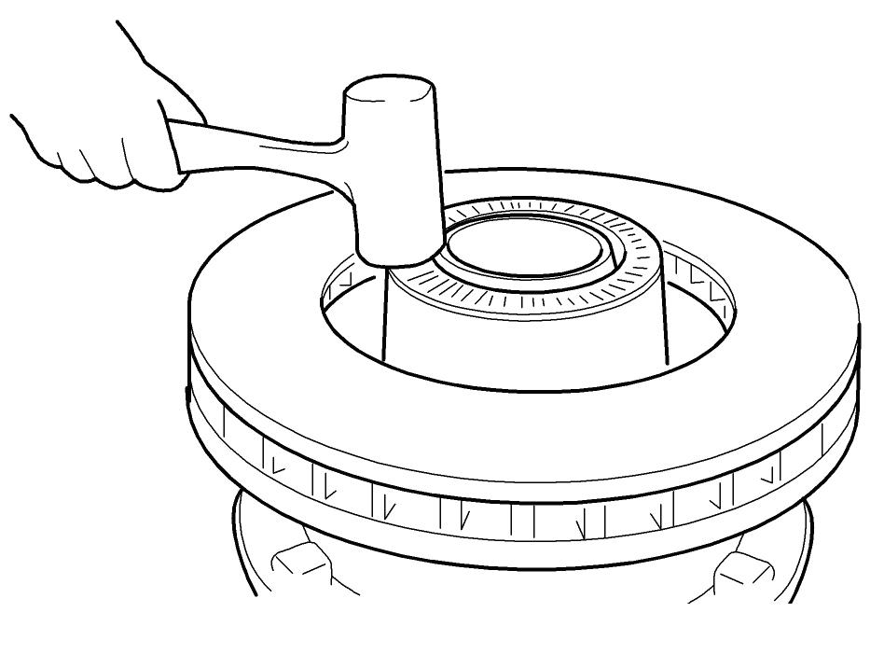
Рис. 3.

- Переверните ступицу и аккуратно осадите импульсное колесо АБС киянкой. При наличии затруднений при установке импульсного колеса в ступицу используйте пластину (Рис. 4).

Рис. 4.

- Установите стопорное кольцо подшипника колеса (Рис. 5).

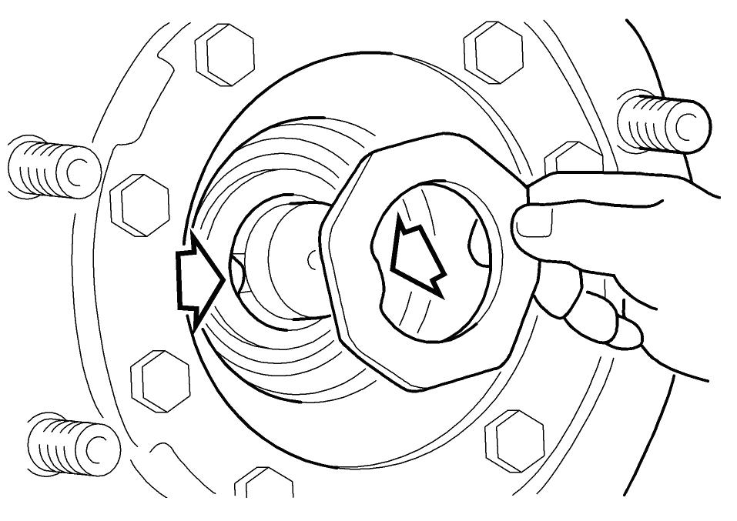
Рис. 5.

- Смажьте ось колеса смазкой для шасси и аккуратно насадите ступицу так, чтобы не повредить стопорное кольцо узла подшипников. Смажьте дистанционную шайбу и установите ее. Расположите лапку дистанционной шайбы в пазе на оси колеса (Рис. 6).

Рис. 6.

ВАЖНОЕ ПРИМЕЧАНИЕ! Проследите за тем, чтобы дистанционная шайба оставалась в правильном положении. В противном случае ступица не будет надежно зафиксирована, даже если обеспечен необходимый момент затяжки. Если при затягивании без перекоса надавливать на торцевую головку, риск перемещения шайбы уменьшается.
Смажьте гайку ступицы и резьбовую поверхность оси колеса. Гайка является самоконтрящейся и ее можно использовать несколько раз. Затяните гайку с помощью торцевой головки. Непрерывно вращайте ступицу при затяжке. Затяните гайку усилием 300 Нм и затем доверните гайку еще на 45°. Затем нанесите метку на дистанционную шайбу напротив одного из ребер гайки. Затем затяните гайку таким образом, чтобы напротив метки оказалось следующее ребро гайки. Так как гайка ступицы восьмигранная, это обеспечит ее поворот на 45°.

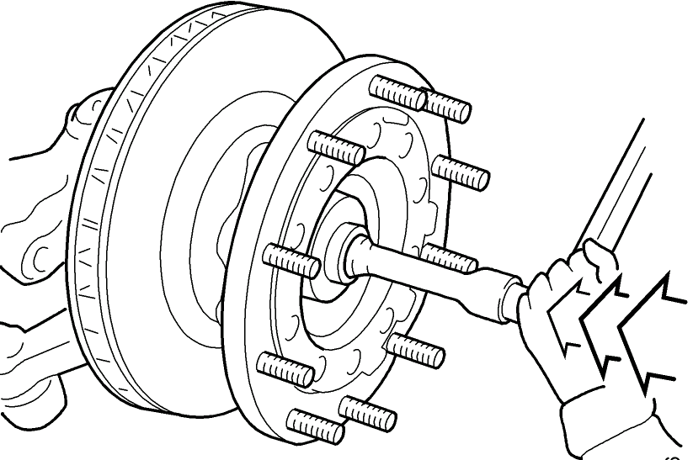

- Проследите за тем, чтобы не повредить уплотнительное кольцо. Смажьте поверхность колпака, контактирующую со ступицей, и установите колпак. Вверните заглушку и затяните ее усилием 10 Нм (Рис. 7).

Рис. 7.

